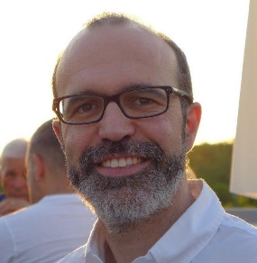

Hola.

Soy Paco Ramos. Papá de Paula y Diego Ramos, de 5º y 1º de Primaria respectivamente.
Solo para anunciaros que me he presentado al Consejo Escolar, con la intención de aportar mi granito de arena a mejorar el proyecto educativo de nuestro querido SanKris, a mi juicio un tanto desdibujado.
Aunque soy muy consciente de las limitaciones que tiene la participación de las familias en los Consejos Escolares, me gustaría intentar defender el proyecto que a muchas familias nos llevó a este colegio y cuyas señas de identidad son la interculturalidad, el respeto a la diversidad, la convivencia pacífica y el fomento de la creatividad y el pensamiento crítico.
Soy defensor de la jornada partida, aunque creo que el papel fundamental de los consejeros es llevar la voz al centro de todas las familias, también de las que piensan diferente. Espero, para ello, poder mejorar la comunicación entre todas, para lo que también tengo alguna idea.
Perdonad la parrafada.
Espero contar con vuestro apoyo.

Un cordial saludo.
Francisco Javier Ramos Pardo

